Не качественно проводится уборка

Специалистами «Кореличского районного центра гигиены и эпидемиологии» проведены оценочные мероприятия санитарного состояния территории в г.п. Кореличи входе которых установлено , что работниками РУПЖКХ не качественно проводится уборка закрепленных территорий. Выявлены следующие нарушения в содержании дворовых территорий:

- территория прилегающая к жилым домам по переулку Советский д1, д.3, д.6 не содержится в чистоте имеется скопление мелкого бытового мусора (бумажки, пакеты);

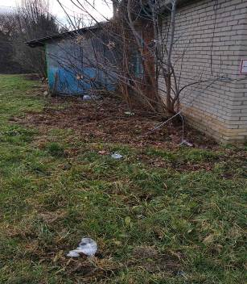 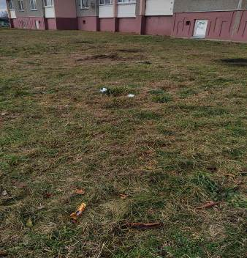

- не проведена уборка территории прилегающей к жилому дому по ул. Притыцкого, 4 имеется скопление мелкого бытового мусора (бумажки, пакеты);

-территория газонов перед домом №15 ул. Притыцкого не содержатся в чистоте, замусорены окурками;

- территория прилегающая к общежитиям по ул. Притыцкого,9 и Гагарина,14 не содержаться в чистоте ,

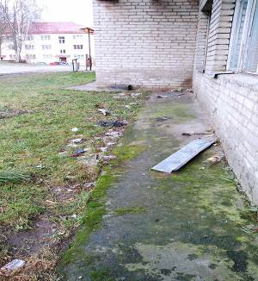 , 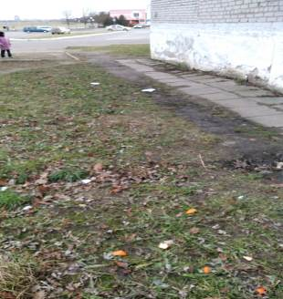

- не проведена уборка территории, прилегающей к детской площадке по пер. Советский 3 под деревом имеется скопление веток, вдоль бордюров скопление окурков

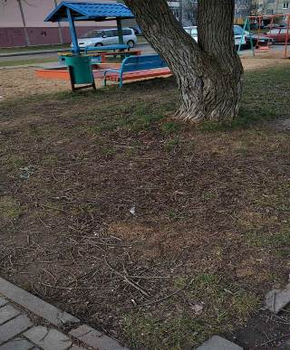 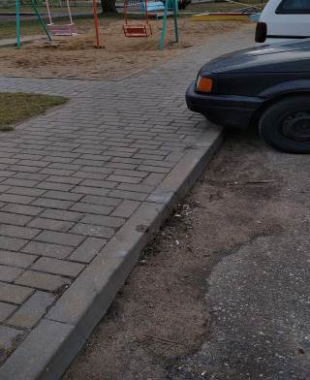

Урны для сбора мусора по ул. Притыцкого переполнены, своевременно не очищаются.

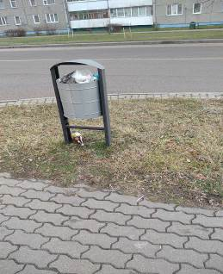 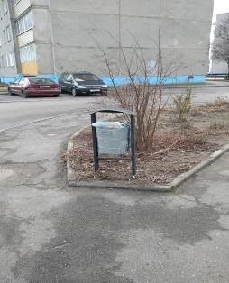

По результатам проведенных мероприятий в адрес РУП ЖКХ направлено письмо, по устранению выявленных нарушений.

Помощник врача гигиениста Ирина Шишкина